教育部補助高教深耕計畫配合事項
- 簽文注意事項：
  - 主旨請務必說明：執行教育部補助115年高教深耕計畫[A1-1]，［］內請填寫指標代碼。
  - 支用內容請說明與計畫的相關性或列出指標。
  - 經費請同步於請購系統匡列，並於簽文列出購案編號。
  - 最後說明上述經費由「115年高教深耕計畫+所屬計畫經費代碼」業務費項下支應(如：本案經費由「115年高教深耕計畫114C003A」業務費項下支應)。
  - 簽文流程請會辦「教務處」(教務處教學業務發展組未設置公文登記桌)。
- 經費動支注意事項：
  - 請於用途說明標輸入指標代碼，並選擇所對應經費。
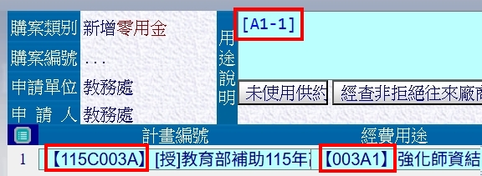
  - 請購：
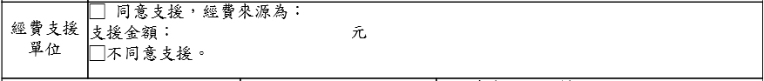
1萬元以上：請購時需會辦教學業務發展組
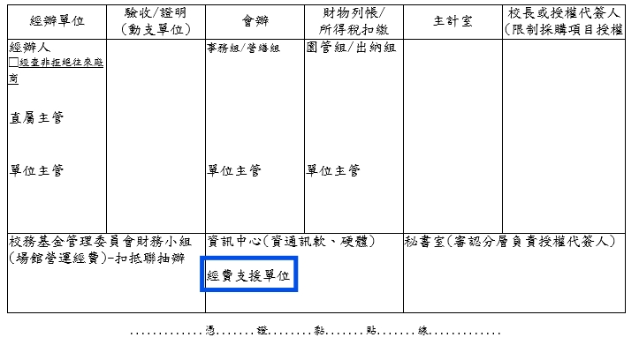
1萬元以下：無需請購，請於核銷時會辦
- 活動、研討會、研習等活動類注意事項：
- 請將相關訊息公告於學校網站（分類:校園活動）與系所網站。
- Facebook相關貼文請#NTSU高教深耕。
- 請務必利用「活動刷卡系統」簽到，可同步至教師評鑑系統與學生學習歷程系統登錄學習時數。
- 宣傳海報請務必放置本校高耕LOGO（２擇1即可，若需原檔可於高教深耕網頁下載），或標注「教育部補助高等教育深耕計畫」。
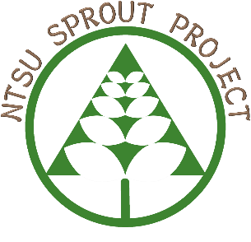
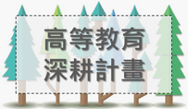

- 活動結束後1週內應辦理核銷。
- 活動結束後2週內應繳交成果報告書（含電子檔）及活動滿意度問卷給教學業務發展組。
- 工讀生注意事項（聘用流程及相關資料準備請參閱「高教深耕計畫工讀生進用流程」）
- 各計畫聘用工讀同學時，請協助了解是否有在校內其他單位工讀。
- 各計畫的工讀生進用請會辦教學業務發展組，並逕行核銷。
- 若有相關問題請詢問教學業務發展組卓育如小姐（分機1589）。

